Электронная трудовая книжка (ЭТК)

С 1 января 2020 года в России вводится электронная трудовая книжка – новый формат хорошо знакомого всем работающим россиянам документа. Цифровая трудовая книжка обеспечит постоянный и удобный доступ работников к информации о своей трудовой деятельности, а работодателям откроет новые возможности кадрового учета. Переход на электронные трудовые книжки добровольный и позволяет сохранить бумажную книжку столько, сколько это необходимо.
- Преимущества электронной трудовой книжки
- Переход на электронные трудовые книжки
- Перечень сведений электронной трудовой книжки
- Работодателям об электронной трудовой книжке
- Законодательство об электронных трудовых книжках
- Вопросы-ответы об электронной трудовой книжке
Электронная трудовая книжка не предполагает физического носителя и будет реализована только в цифровом формате. Предоставить сведения о трудовой деятельности застрахованного лица работодатель может через Кабинет страхователя, специализированного оператора связи или обратившись в Клиентскую службу территориального органа ПФР. Просмотреть сведения электронной трудовой книжки застрахованные лица могут также через Личный кабинет гражданина или портал Госуслуг, а также через соответствующие приложения для смартфонов.
При необходимости сведения электронной трудовой книжки будут предоставляться в виде бумажной выписки. Предоставить ее сможет нынешний или бывший работодатель (по последнему месту работы), а также управление Пенсионного фонда России или многофункциональный центр госуслуг (МФЦ). Услуга предоставляется экстерриториально, без привязки к месту жительства или работы человека.

Преимущества электронной трудовой книжки
- Удобный и быстрый доступ работников к информации о трудовой деятельности.
- Минимизация ошибочных, неточных и недостоверных сведений о трудовой деятельности.
- Дополнительные возможности дистанционного трудоустройства.
- Снижение издержек работодателей на приобретение, ведение и хранение бумажных трудовых книжек.
- Дистанционное оформление пенсий по данным лицевого счета без дополнительного документального подтверждения.
- Использование данных электронной трудовой книжки для получения государственных услуг.
- Новые возможности аналитической обработки данных о трудовой деятельности для работодателей и госорганов.
- Высокий уровень безопасности и сохранности данных.

Переход на электронные трудовые книжки
Формирование электронных трудовых книжек россиян начинается с 1 января 2020 года. Для всех работающих граждан переход к новому формату сведений о трудовой деятельности добровольный и будет осуществляться только с согласия человека.
Единственным исключением станут те, кто впервые устроится на работу с 2021 года. У таких людей все сведения о периодах работы изначально будут вестись только в электронном виде без оформления бумажной трудовой книжки.
Остальным гражданам до 31 декабря 2020 года включительно необходимо подать письменное заявление работодателю в произвольной форме о ведении трудовой книжки в электронном виде или о сохранении бумажной трудовой книжки.
Россияне, которые подадут заявление о ведении трудовой книжки в электронном виде, получат бумажную трудовую на руки. При выдаче трудовой книжки в нее вносится запись о подаче работником соответствующего заявления.
При сохранении бумажной трудовой книжки работодатель наряду с электронной книжкой продолжит вносить сведения о трудовой деятельности также в бумажную версию. Для работников, которые не подадут заявление в течение 2020 года, несмотря на то, что они трудоустроены, работодатель также продолжит вести трудовую книжку на бумаге.
Информация о поданном работником заявлении включается в сведения о трудовой деятельности, представляемые работодателем, для хранения в информационных ресурсах Пенсионного фонда Российской Федерации.
За работником, воспользовавшимся своим правом на дальнейшее ведение работодателем бумажной трудовой книжки, это право сохраняется при последующем трудоустройстве к другим работодателям.
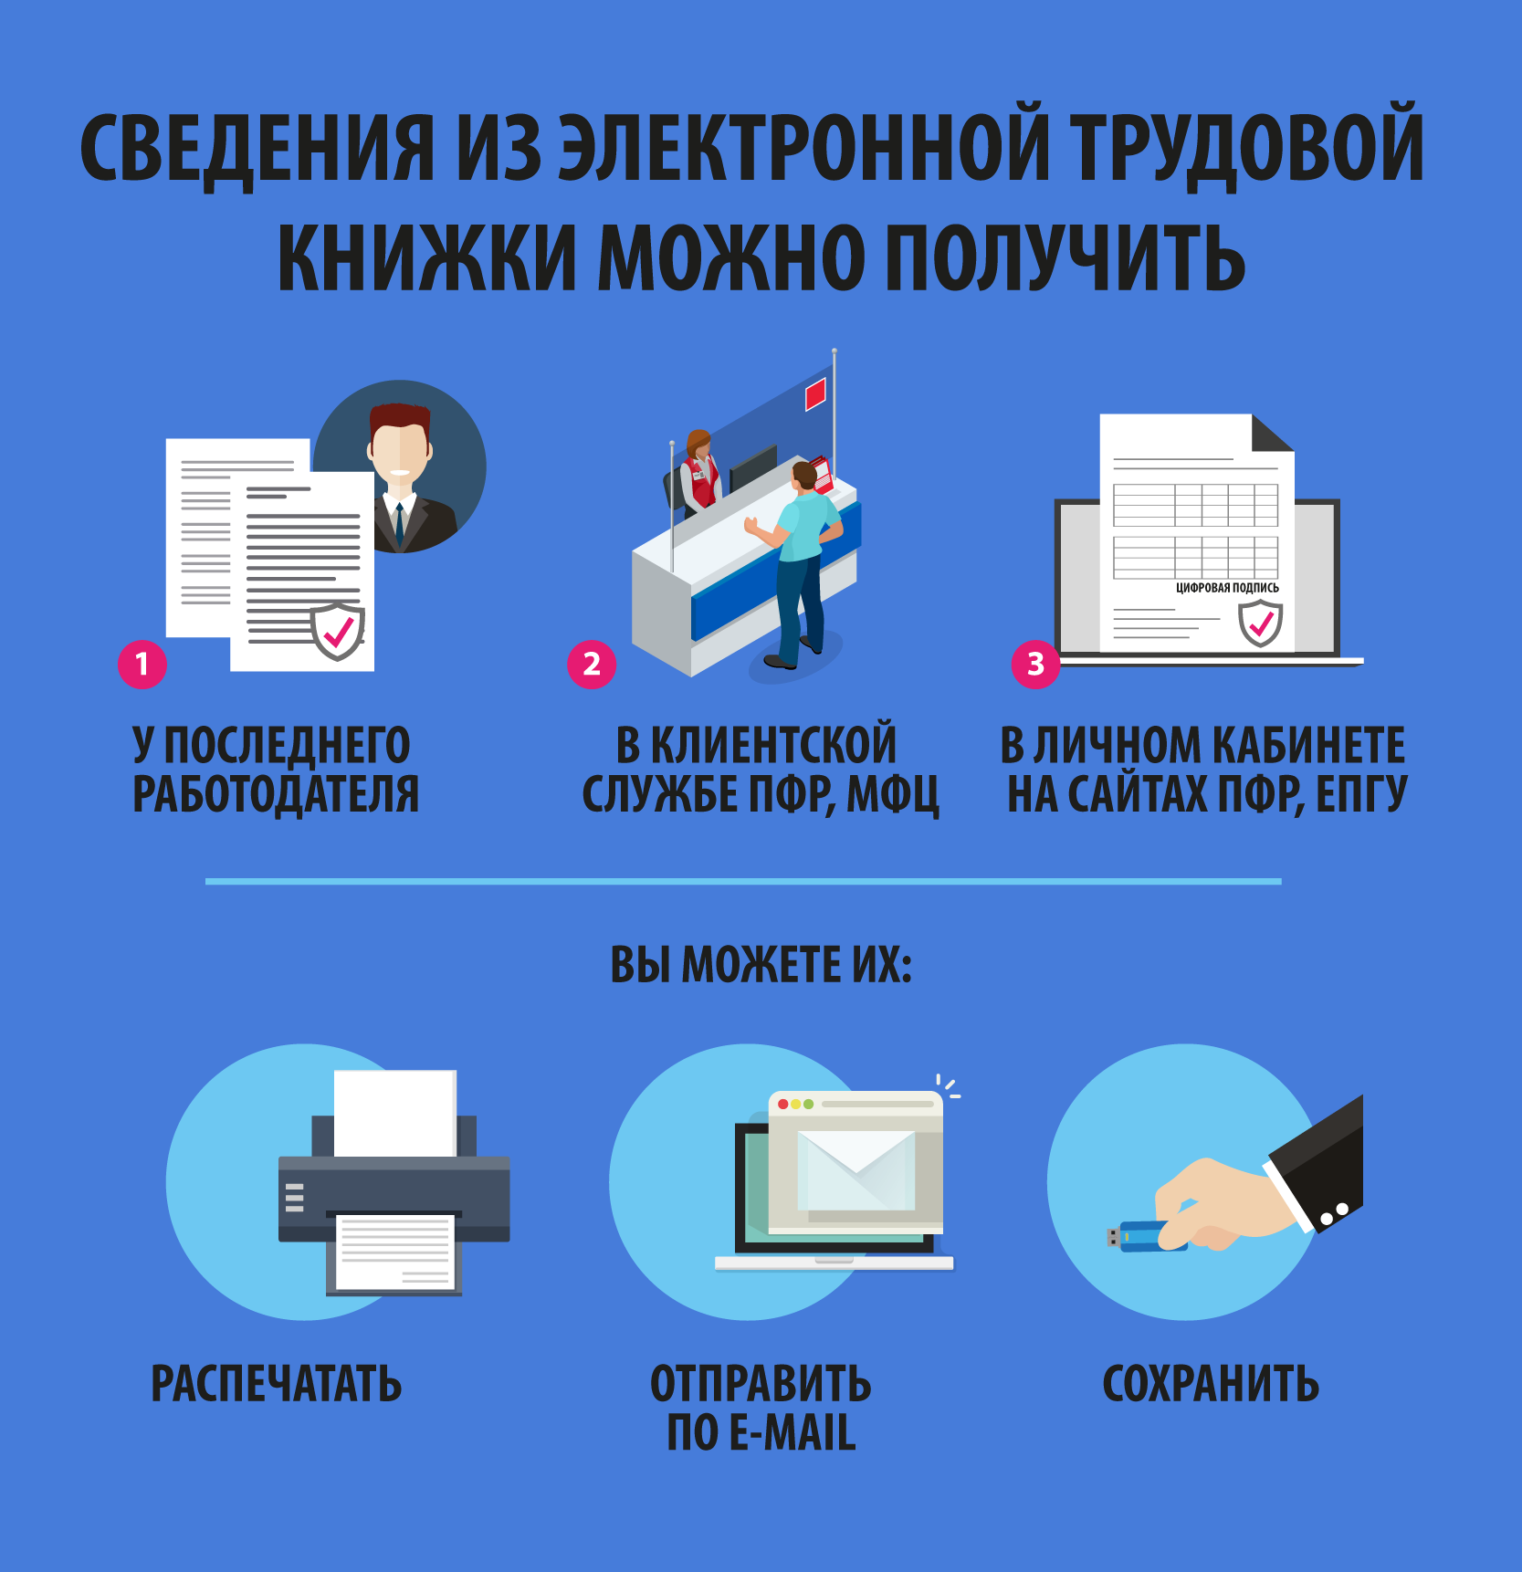
Работник, подавший письменное заявление о продолжении ведения работодателем бумажной трудовой книжки, имеет право в последующем подать работодателю письменное заявление о предоставлении ему работодателем сведений о трудовой деятельности.
Лица, не имевшие возможности по 31 декабря 2020 года включительно подать работодателю одно из письменных заявлений, вправе сделать это в любое время, подав работодателю по основному месту работы, в том числе при трудоустройстве, соответствующее письменное заявление. К таким лицам, в частности, относятся:
1) работники, которые по состоянию на 31 декабря 2020 года не исполняли свои трудовые обязанности и ранее не подали одно из письменных заявлений, но за ними в соответствии с трудовым законодательством, иными нормативными правовыми актами, содержащими нормы трудового права, коллективным договором, соглашениями, локальными нормативными актами, трудовым договором сохранялось место работы, в том числе на период:
а) временной нетрудоспособности;
б) отпуска;
в) отстранения от работы в случаях, предусмотренных Трудовым кодексом Российской Федерации, другими федеральными законами, иными нормативными правовыми актами Российской Федерации;
2) лица, имеющие стаж работы по трудовому договору (служебному контракту), но по состоянию на 31 декабря 2020 года не состоявшие в трудовых (служебных) отношениях и до указанной даты не подавшие одно из письменных заявлений.

Перечень сведений электронной трудовой книжки
Электронная трудовая книжка сохраняет практически весь перечень сведений, которые учитываются в бумажной трудовой книжке:
- Информация о работнике;
- Даты приема, увольнения, перевода на другую работу;
- Место работы;
- Вид мероприятия (прием, перевод, увольнение);
- Должность, профессия, специальность, квалификация, структурное подразделение;
- Вид поручаемой работы;
- Основание кадрового мероприятия (дата, номер и вид документа);
- Причины прекращения трудового договора.

Работодателям об электронной трудовой книжке
С 1 января 2020 года вводится обязанность для работодателей ежемесячно не позднее 15-го числа месяца, следующего месяца, в котором осуществлено кадровое мероприятие (прием, перевод, увольнение), либо работником подано заявление о выборе ведения сведений о трудовой деятельности, представлять в Пенсионный фонд России сведения о трудовой деятельности, на основе которых будут формироваться электронные трудовые книжки россиян.
При представлении указанных сведений впервые в отношении зарегистрированного лица страхователь одновременно представляет сведения о его трудовой деятельности по состоянию на 1 января 2020 года у данного страхователя.
Передача сведений будет реализована в рамках существующего формата взаимодействия работодателей с территориальными органами Пенсионного фонда.
Начиная с 1 января 2021 года в случаях приема на работу или увольнения сведения о трудовой деятельности должны будут представляться организацией-работодателем в Пенсионный фонд не позднее рабочего дня, следующего за днем издания документа, являющегося основанием для приема на работу или увольнения.
Работодатели в течение 2020 года осуществляют следующие мероприятия:
1) принятие или изменение локальных нормативных актов (при необходимости) с учетом мнения выборного органа первичной профсоюзной организации (при его наличии);
2) подготовка и обсуждение с уполномоченными в установленном порядке представителями работников изменений (при необходимости) в соглашения и коллективные договоры в порядке, установленном Трудовым кодексом Российской Федерации;
3) обеспечение технической готовности к представлению сведений о трудовой деятельности для хранения в информационных ресурсах ПФР;
4) уведомление до 30 июня 2020 года включительно каждого работника в письменной форме об изменениях в трудовом законодательстве по формированию сведений о трудовой деятельности в электронном виде, а также о праве работника сделать выбор, подав письменно одно из заявлений о сохранении бумажной трудовой книжки или о ведении трудовой книжки в электронном виде .
При сохранении работником бумажной трудовой книжки:
1) работодатель наряду с электронной книжкой продолжит вносить сведения о трудовой деятельности также в бумажную;
2) право на дальнейшее ведение трудовой книжки сохраняется при последующем трудоустройстве к другим работодателям;
3) сохраняется право в последующем подать работодателю письменное заявление о ведении трудовой книжки в электронном виде.
Если работник не подал заявление до 31 декабря 2020 года:
Лица, не имевшие возможности по 31 декабря 2020 года подать работодателю одно из заявлений, вправе сделать это в любое время, подав работодателю соответствующее заявление по основному месту работы, в том числе при трудоустройстве. К таким лицам, в частности, относятся:
1) работники, которые по состоянию на 31 декабря 2020 года не исполняли свои трудовые обязанности, но за ними сохранялось место работы, в том числе на период временной нетрудоспособности, отпуска, отстранения от работы в случаях, предусмотренных Трудовым кодексом Российской Федерации, другими федеральными законами, иными нормативными правовыми актами Российской Федерации;
2) лица, имеющие стаж работы по трудовому договору (служебному контракту), но по состоянию на 31 декабря 2020 года не состоявшие в трудовых (служебных) отношениях.
Обязанности и полномочия работодателя при ведении электронных трудовых книжек:
Работнику, подавшему письменное заявление о ведении трудовой книжки в электронном виде, работодатель выдает трудовую книжку на руки и освобождается от ответственности за ее ведение и хранение. При выдаче трудовой книжки в нее вносится запись о подаче работником такого заявления.
Лицам, впервые поступающим на работу после 31 декабря 2020 года, сведения о трудовой деятельности будут вестись только в электронном виде без оформления бумажной трудовой книжки.
При заключении трудового договора лицо, поступающее на работу, предъявляет работодателю сведения о трудовой деятельности в бумажном или электронном виде вместе с трудовой книжкой или взамен ее.
Сведения о трудовой деятельности могут использоваться также для исчисления трудового стажа работника, внесения записей в его трудовую книжку (в случаях, если на работника ведется трудовая книжка в бумажном виде) и других целей в соответствии с законами и иными нормативными правовыми актами Российской Федерации.
В случае выявления работником неверной или неполной информации в электронной трудовой книжке, работодатель по письменному заявлению работника обязан исправить или дополнить сведения о трудовой деятельности и представить их для хранения в информационных ресурсах Пенсионного фонда России.
Предоставление сведений о трудовой деятельности работнику
Работникам, на которых не ведется трудовая книжка на бумаге, работодатель обязан предоставить сведения о трудовой деятельности за период работы у данного работодателя способом, указанным в заявлении работника (на бумажном носителе или в электронном виде, подписанные усиленной квалифицированной электронной подписью (при ее наличии у работодателя):
- в период работы не позднее трех рабочих дней со дня подачи этого заявления;
- при увольнении в день прекращения трудового договора.
Такое заявление работник может подать на бумаге или в электронном виде, направив его по адресу электронной почты работодателя в порядке, установленном работодателем.
В случае если в день прекращения трудового договора работнику невозможно выдать сведения о трудовой деятельности у данного работодателя в связи с отсутствием работника либо его отказом от их получения, работодатель обязан направить работнику такие сведения на бумажном носителе по почте заказным письмом с уведомлением.
Ответственность работодателя
Работодатель несет ответственность:
- за задержку по своей вине выдачи трудовой книжки или предоставления сведений о трудовой деятельности при увольнении работника;
- за внесение в сведения о трудовой деятельности неправильной или не соответствующей законодательству формулировки причины увольнения работника;
- за непредставление в установленный срок либо представление неполных и (или) недостоверных сведений о трудовой деятельности в территориальный орган Пенсионного фонда.
Если неправильная формулировка основания и (или) причины увольнения в сведениях о трудовой деятельности препятствовала поступлению работника на другую работу, суд принимает решение о выплате ему среднего заработка за все время вынужденного прогула.

Законодательство об электронных трудовых книжках
Переход на электронные трудовые книжки предусмотрен следующим федеральным законом:
Федеральным законом от 16 декабря 2019 г. № 439-ФЗ «О внесении изменений в Трудовой кодекс Российской Федерации в части формирования сведений о трудовой деятельности в электронном виде», которым вносятся изменения:
- в Трудовой кодекс Российской Федерации и устанавливается возможность ведения информации о трудовой деятельности в электронном виде;
- Федеральный закон от 1 апреля 1996 г. № 27-ФЗ «Об индивидуальном (персонифицированном) учете в системе обязательного пенсионного страхования» и вводится обязанность работодателей с 1 января 2020 г. представлять в информационную систему Пенсионного фонда Российской Федерации сведения о трудовой деятельности работников.
Проект формы СЗВ-ТД для предоставления сведений о трудовой деятельности работников
Проект формы СТД-ПФР для предоставления сведении о трудовой деятельности работника
Проект формы СТД-Р для сведений о трудовой деятельности, предоставляемые работнику работодателем
Порядок заполнения формы СЗВ-ТД
Порядок заполнения формы СТД-Р
Формат сведений для формы «Сведения о трудовой деятельности работников»
Формат сведений для формы «Сведения о трудовой деятельности, предоставляемые работнику работодателем»
Третий законопроект № 748758-7 вносит изменения в Кодекс об административных правонарушениях и устанавливает административную ответственность для работодателя за нарушение сроков представления сведений либо представление неполных или недостоверных сведений, который внесен в Государственную Думу и принят 3 декабря 2019 г. в первом чтении.

Вопросы-ответы по электронной трудовой книжке
Можно ли будет сохранить бумажную трудовую книжку?
Да, можно. Для этого будет необходимо подать работодателю соответствующее письменное заявление в произвольной форме до конца 2020 года. В этом случае с 2021 года бумажную трудовую книжку продолжат вести одновременно с электронной. Если же работник не подаст (не успеет подать) такое заявление до 31 декабря 2020 года, работодатель также продолжит вести трудовую книжку на бумаге.
В каком случае нельзя будет сохранить бумажную трудовую книжку?
Если сотрудник впервые устроится на работу с 1 января 2021 года. У таких работников данные о трудовой деятельности будут вестись только в электронном виде.
В течение какого периода работодателю будет необходимо предоставлять сведения в Пенсионный фонд?
С 1 января 2020 года сведения о трудовой деятельности застрахованных лиц будет необходимо предоставлять в ПФР ежемесячно не позднее 15-го числа месяца, следующего за отчетным.
С 1 января 2021 года сведения в случаях приема на работу или увольнения должны будут представляться не позднее рабочего дня, следующего за днем приема на работу или увольнения.
Чем защищены базы данных ПФР? Какие гарантии, что данные будут защищены?
Информационная система ПФР аттестована в соответствии с действующим законодательством в области защиты персональных данных.
Как работодатель будет направлять сведения о трудовой деятельности сотрудников в ПФР?
Аналогично другой отчетности в ПФР.
Как можно будет получить сведения из электронной трудовой книжки?
Сведения из электронной трудовой книжки можно будет получить через личный кабинет на сайте Пенсионного фонда России и на сайте Портала государственных услуг.
Чтобы войти в личный кабинет, необходимо зарегистрироваться и получить подтвержденную учетную запись в Единой системе идентификации и аутентификации (ЕСИА) на портале Госуслуг. Если вы уже зарегистрированы на портале, для входа в личный кабинет на сайте ПФР используйте ваши логин и пароль.
Информацию из электронной трудовой книжки можно будет получить также в бумажном виде, подав заявку:
- работодателю (по последнему месту работы);
- в территориальном органе Пенсионного фонда России;
- в многофункциональном центре (МФЦ).
В отличие от бумажной версии, какая еще информация будет содержаться в электронной трудовой книжке?
По составу данных обе книжки почти идентичны.
Как можно будет предъявлять электронную трудовую книжку при устройстве на работу?
Информация представляется работодателю либо в распечатанном виде, либо в электронной форме с цифровой подписью. И в том и в другом случае работодатель переносит данные в свою систему кадрового учета.
При увольнении информация о трудовой деятельности будет фиксироваться только в электронном виде?
Нет, при увольнении работодатель будет обязан выдать сведения о трудовой деятельности либо на бумаге, либо в электронном виде (если у работодателя есть такая возможность). В случае сохранения бумажной трудовой книжки, данные будут фиксироваться в ней.
Что будет в случае сбоя информации или утечки данных?
Многолетний опыт показывает высокий уровень защищенности информационных систем Пенсионного фонда России. Сбой или взлом с последующим изменением или уничтожением данных практически невозможны. Информация лицевых счетов фиксируется в распределенных системах хранения, что исключает риск потери данных.
- Пенсионный калькулятор
- Студентам и школьникам
- ЕГИССО
- Федеральный реестр инвалидов
- Законодательство
- Открытые данные
- Государственные услуги ПФР
- Противодействие коррупции
- Карта сайта
- Полезные ссылки
- Портал Госуслуги

Нашли ошибку на сайте? Выделите фрагмент текста и нажмите Ctrl+ENTER.
© 2008-2020 Пенсионный фонд Российской Федерации
Продолжая использовать наш сайт, Вы даете согласие на обработку пользовательских данных . Подробнее. ОК

